Respostas 1° simulado
1.a – O comprimento do retângulo recortado por Sara é 6 cm, e a largura do mesmo é 2 cm, pois a multiplicação de três retângulos iguais na forma de um quadrado é igual a 36 cm². Sendo assim a soma de 2 cm de largura de cada um dos retângulos multiplicado por 6 cm de comprimento, resultaria em um quadrado de 36 cm².
(2+2+2) . 6 = 36 cm²

1.b – O retângulo representado por * tem o perímetro de 6 cm, e área de 2 cm, pois:
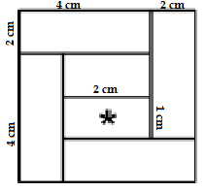
A área total do quadrado feito com o encaixe dos retângulos é igual a 36 cm², sendo assim os outros retângulos terão 4 cm de comprimento e 2 cm de largura.
Realizando algumas contas como:
(4-2= 2) chegaremos ao valor do comprimento.
(4-2= 2/2= 1) chegaremos então ao valor da largura.

1.c – A área do triângulo indicado por * é de 1,5 cm² pois:

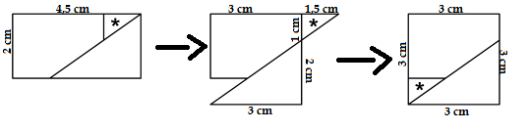
(*= 1,5 . 1= 1,5 cm²)

2)
2.a -
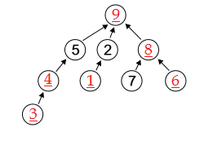

2.b – Podemos preencher de 8 maneiras diferentes são elas:

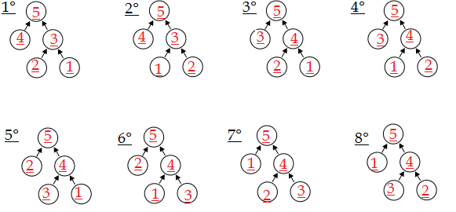

2.c –Podemos preencher de 26 maneiras diferentes.

3)
3.a – O afilhado de 57 é 1.
3.b – Os afilhados são 133.
3.c – Porque são números pares.
3.d –
4)
4.a – A área do papel em branco é de 12 cm².
4.b – A área do papel em branco é de 6 cm².
4.c – A área do papel em branco é de 2 cm².

5)
5.a – A nota deste é 5.
(1+1+1+0+0+1+1+0= 5)

5.b - 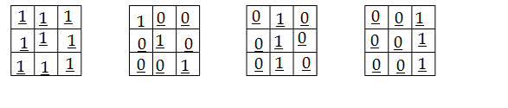
5.c – Porque a soma de dois algarismos se torna par.

6)
6.a – A área da folha é de 1.056 cm².
(1+16+48+64+81+100+196+225+324= 1.056)

6.b – As medidas são de 33x32

6.c –

